１　◆資料チェック>>>　次のしくみ図を見て，①～⑥にあてはまる語句を下の語群から選びなさい。

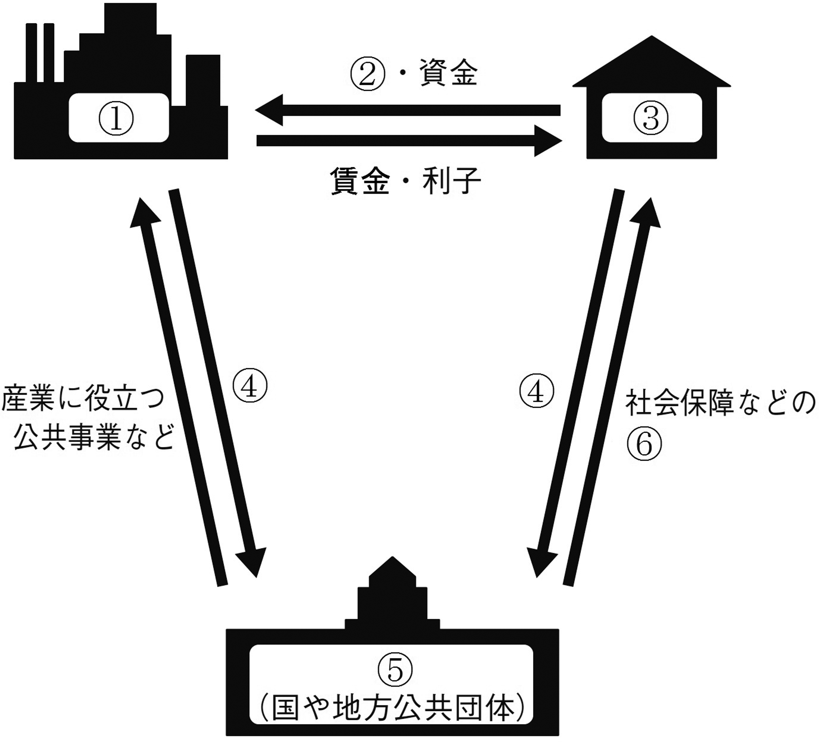

①（　　　　　　　　　　　　）

②（　　　　　　　　　　　　）

③（　　　　　　　　　　　　）

④（　　　　　　　　　　　　）

⑤（　　　　　　　　　　　　）

⑥（　　　　　　　　　　　　）

【語群】

　政府　　公共サービス　　業　　税金　　家計　　労働力

２　◆資料チェック>>>　次の資料を見て，問いに答えなさい。

⑴　資料のように好景気と不景気が定期的にり返されることを何といいますか。

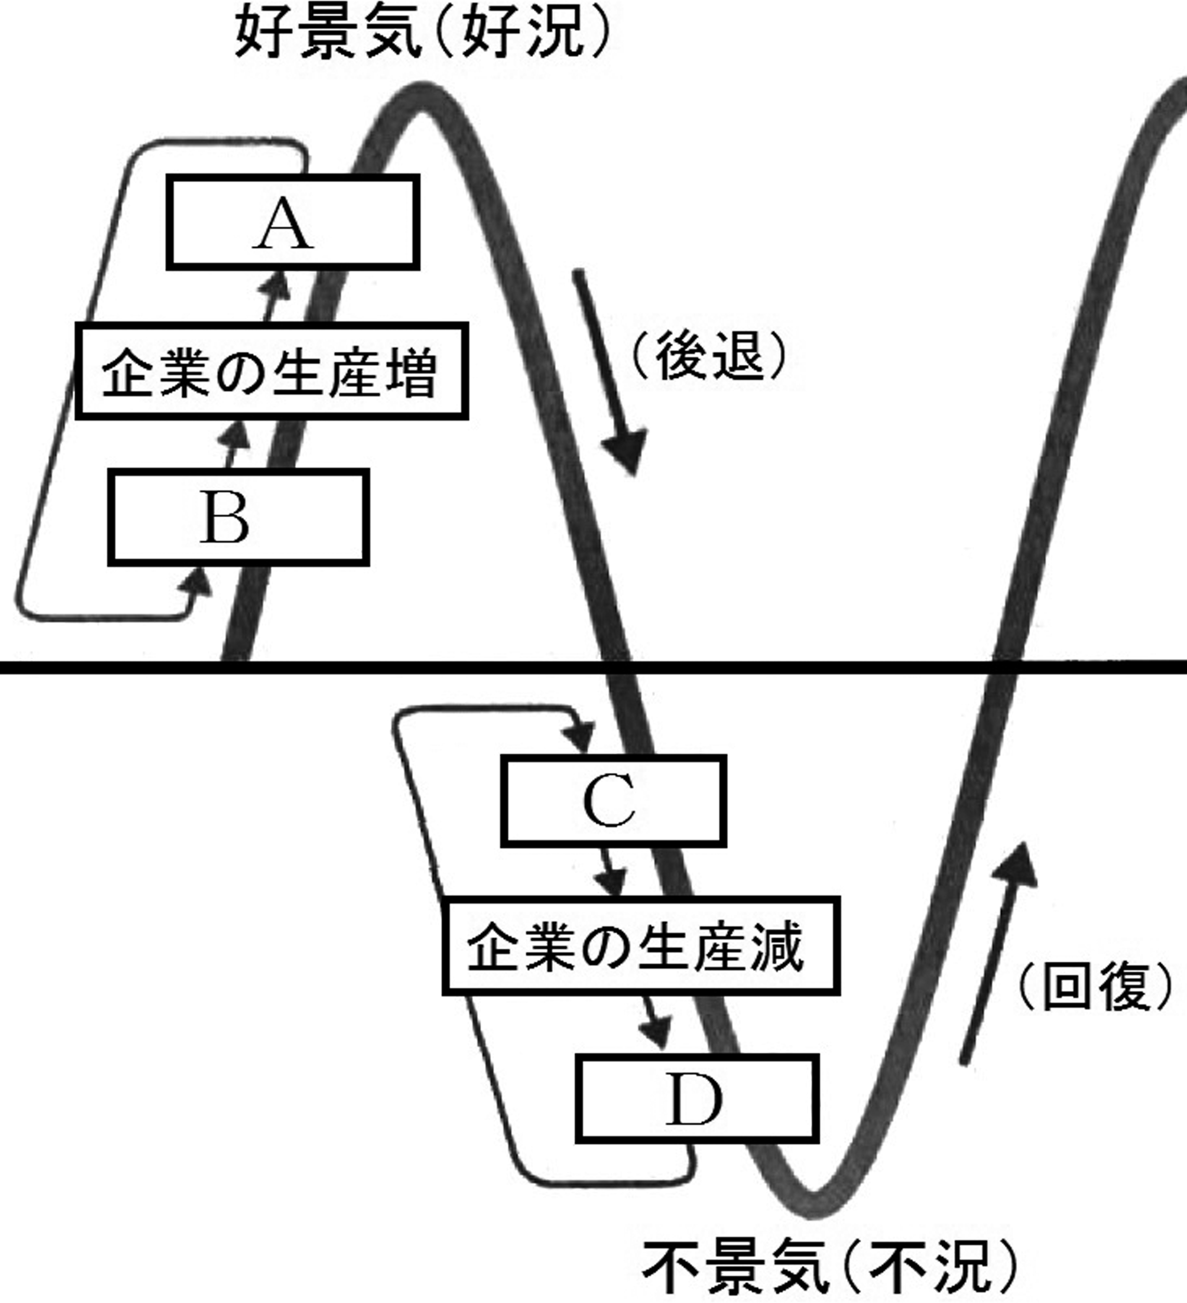

（　　　　　　　　　　　　）

⑵　資料中のA～Dにあてはまることがらを，次のア～エからそれぞれ1つずつ選び，記号を書きなさい。



A（　　　）B（　　　）C（　　　）D（　　　）

ア　ものが売れる イ　賃金が上昇する

ウ　賃金が下落する エ　在庫が増える

⑶　好景気・不景気のときに，政府は増税や減税，公共事業の増加や減により，景気の波を調整します。この政策を何といいますか。



（　　　　　　　　　　　　）

３　◆重要語句チェック>>>　次の問いに答えなさい。



⑴　日本の社会保障は大きく4つの柱からなっています。社会保険，社会福，公衆衛生ともう1つは何ですか。

（　　　　　　　　　　　　）

⑵　少子高社会に対応するため，2000年に導入された社会保険制度を何といいますか。

（　　　　　　　　　　　　）

⑶　企業の生産活動や日常生活によって生じる大気染，水質汚，音・振動といったさまざまな問題を何といいますか。 （　　　　　　　　　　　　　　　　　　）

⑷　工場の建設や地域開発を行うに際して，事前に境へのを調査することが義務づけられています。この調査を何といいますか。 （　　　　　　　　　　　　　　　　　　）

⑸　2008年にアメリカの大手金機関が破たんしたことから，世界中で株価が急落し，企業の倒産があいついだ経済混乱を何といいますか。 （　　　　　　　　　　　　　　　　　　）